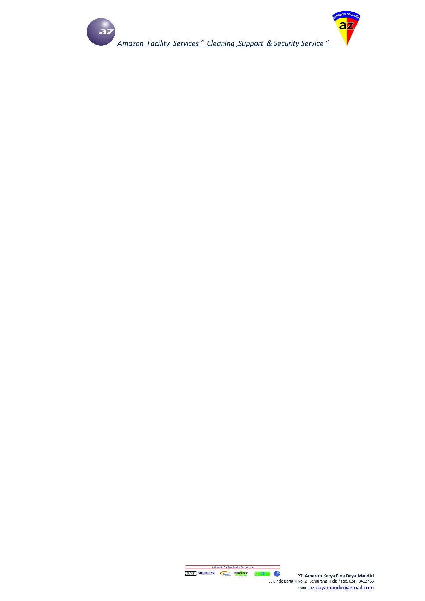

LAPORAN TENAGA PRAMUBAKTI

NAMA | : | DARNELL IGNASIUS
AREA PEKERJAAN | : | POLITEKNIK PEKERJAAN UMUM
PENEMPATAN | : | KOMPU
BULAN | : | JULI 2026

TAHUN ANGGARAN 2026

BERITA ACARA SERAH TERIMA HASIL PEKERJAAN

Juli 2026

Pada hari ini Rabu tanggal Dua Belas bulan Agustus tahun Dua Ribu Dua Puluh Enam (12-08-2026), kami yang bertandatangan dibawah ini :

Nama : Darnell Ignasius, S. Kom.
NIK : 3306150206040003
Penempatan : KOMPU
Area Pekerjaan : Politeknik Pekerjaan Umum

Dengan ini kami sampaikan bahwa progres kemajuan pekerjaan pada Bulan Juli 2026 sampai saat ini telah mencapai 100% sesuai dengan syarat-syarat dan kontrak.

Maka dari itu kami mengajukan permohonan serah terima hasil pekerjaan tersebut di atas dan mohon dilakukan pemeriksaan hasil pekerjaan dalam rangka persiapan serah terima.
Demikian permohonan ini kami sampaikan atas perhatian dan kerjasama yang baik kami ucapkan terima kasih.

Diajukan oleh,  Darnell Ignasius, S. Kom. |  | Mengetahui,  Pemeriksa Pekerjaan  Pejabat Pembuat Komitmen  Yulia Rochmawati, S.E., M. Si.  NIP. 198307242010122001

KELUARAN/OUTPUT

Keluaran Tenaga Pramubakti Kompu Politeknik Pekerjaan Umum sebagai berikut :
Tanggal | Kegiatan | Keterangan
1 Juli 2026 | - Membuat Page Prestasi Mahasiswa  - Melakukan Update Prestasi Mahasiswa | Website
2 Juli 2026 | Membuat Form untuk Pemuktahiran Data UKM | Website
3 Juli 2026 | - Diskusi pembuatan website SPM  - Menambahkan tag berita kedalam website politeknikpu | Website
4 Juli 2026 | Libur
5 Juli 2026 | Libur
6 Juli 2026 | - Melakukan Brainstorming mengenai website SPM  - Diskusi Lanjut mengenai kebutuhan Website SPM | Rapat
7 Juli 2026 | - Membuat rancangan Website SPM  - Melakukan Analisas Kebutuhan mengenai Website SPM  - Membuat UI Website SPM | Website
8 Juli 2026 | - Pembuatan Website SPM  - Mengisi data Website SPM dengan dokumen SPM  - Melakukan Update Profile dan Struktur Organisasi SPM | Website
9 Juli 2026 | - Melakukan Diskusi dengan Pihak Career Center mengenai Pembuatan Website  - Membuat Halaman SPMI, SP Lab, SPME, Regulasi, Materi dan Publikasi | Website
10 Juli 2026 | - Melakukan Update Informasi PMB  - Menambahkan Jadwal Event Mengenai PMB  - Menambahkan Fitur Semantic Search pada website SPM | Website
11 Juli 2026 | Libur
12 Juli 2026 | Libur
13 Juli 2026 | Melakuakan Perancangan dan Analsis Kebutuhan website Career Center | Website
14 Juli 2026 | - Melakukan Update Data Website SPM  - Melakukan update navbar, Section Hero, Responsive layout | Website
15 Juli 2026 | - Mengikuti Workshop SEVIMA  - Menambahkan Agenda kedalam Website  - Melakukan Testing dan Debug pada website SPM | Website
16 Juli 2026 | - Melakukan Pembuatan Website Career Center untuk Guest, Perusahaan, Mahasiswa/Alumni | Website
17 Juli 2026 | - Melakukan Pembuatan Website Career Center untuk Admin  - Melakukan Pembuatan Website Career Center untuk Super Admin | Website
18 Juli 2026 | Libur
19 Juli 2026 | Libur
20 Juli 2026 | - Pendataan dan pembuatan KTM dalam Validasi dan Daftar Ulang Mahasiswa  - Rapat Seminar Internasional K2 | Daftar Ulang Mahasiswa
21 Juli 2026 | - Pendataan dan pembuatan KTM Validasi dan Daftar Ulang Mahsiswa  - Kickoff meeting Sevima | Daftar Ulang Mahasiswa
22 Juli 2026 | Operator Seminar Internasional K2 | Seminar Internasional
23 Juli 2026 | Gladi Kotor Sidang Senat Terbuka | Sidang Senat
24 Juli 2026 | - Gladi Bersih Sidang Senat Terbuka  - Menambahkan Sertifikat ISO kedalam Website Utama | Website
25 Juli 2026 | Libur
26 Juli 2026 | Libur
27 Juli 2026 | Pelakanaan Sidang Senat Terbuka | Sidang Senat
28 Juli 2026 | - Melakukan Testing Website Career Center  - Melakuakn Presentasi mengenai Fitur dan fungsi Website Career Center | Website
29 Juli 2026 | - Melakukan Testing Website SPM  - Melakukan Presentasi mengenai Pengenalan Website SPM | Website
30 Juli 2026 | - Melakukan Update Kebutuhan Website SPM  - Fix Bug website SPM | Website
31 Juli 2026 | - Update Fitur Website SPM  - Update Data Materi Publikasi dan Workshop website SPM | Website

Hasil dari kegiatan tersebut telah di serahkan kepada Pejabat terkait dalam bentuk hard copy dilampirkan di laporan ini, dalam bentuk sampling dan/atau dokumentasi.

- WAKTU DAN TEMPAT

Lokasi utama pelaksanaan kegiatan berada di Politeknik Pekerjaan Umum, Badan Pengembangan Sumber Daya Manusia, Kementerian Pekerjaan Umum.
- Jalan Soekarno Hatta No.100, Siwalan, Kec. Gayamsari, Kota Semarang, Jawa Tengah 50166.
- LINGKUP PEKERJAAN

Tenaga Web Master KOMPU mempunyai tanggung jawab membantu pelaksanaan tugas dan fungsi Politeknik Pekerjaan Umum terkait pengelolaan, pemeliharaan, dan pengembangan situs web (website) resmi institusi. Hal ini mencakup optimalisasi platform web sebagai sarana kegiatan komunikasi, diseminasi informasi, dokumentasi, dan publikasi digital, serta dukungan media online yang mendukung penyelenggaraan tridarma perguruan tinggi dan citra institusi Politeknik Pekerjaan Umum.

- HASIL YANG DI HARAPKAN

Hasil yang diharapkan dari Web Master pada Kegiatan KOMPU adalah tersedianya situs web yang andal, aman, dan responsif guna meningkatkan citra positif Politeknik Pekerjaan Umum. Melalui optimalisasi sistem informasi web ini, diharapkan informasi dapat tersampaikan secara efektif kepada sivitas akademika dan masyarakat, terdokumentasikannya publikasi institusi secara sistematis di ranah digital, serta terbangunnya hubungan komunikasi yang baik dengan pemangku kepentingan internal maupun eksternal.

LAMPIRAN

